Relatório Tarefa Prática 8

1. Selecionar as estruturas de dados a serem monitorizadas
2. Selecionar as funções a serem instrumentadas
3. Definir as fases de monitoramento
4. Instrumentar o código
5. Definir o plano de experimentos
6. Executar os experimentos
7. Gerar as visualizações
8. Analisar os resultados e visualizações

1:

As estruturas de dados a serem monitoradas serão a pilha e a fila. Utilizarei o mesmo código da Tarefa Prática 6,

aquele que constrói uma pilha com duas filas. Portanto, é evidente que as duas estruturas interessante a sereme analisadas são a fila

e a pilha.

2:

As funções a serem intrumentadas são as de empilhar, desempilhar, enfileirar, desenfileirar, imprimir e limpar.

3:

Para não haver apenas uma fase é preciso alterar o código. Tiraremos a parte aleatória do código para termos maior controle das fases.

Iremos primeiro empilhar 10 números e imprimir o estado o da pilha. Depois, iremos desempilhar os 10 números e imprimir. Repare que não é necessário

analisar a função de limpar e desempilhar separadamente, pois limpar seria exatamente a chamada de desempilhar várias vezes, mantendo

o mesmo comportamento.

São separadas em quatro fases de monitoramento:

1: Empilhar.

2: Imprimir.

3: Desempilhar.

4: Imprimir.

4:

O código foi devidamente instrumentado nas partes de enfileirar, desenfileirar e imprimir.

5:

O plano de experimentos consiste em empilhar os números de 0 até 9, depois imprimir, desempilhar cada um deles e imprimir. Ou seja, vamos enfileirar 10 números no processo de empilhar, depois iremos desempilhar cada um, de forma que ao desempilhar iremos desenfileirar de um fila e passar para outra, para não perdemos a fila toda para encontrar o último que foi adicionado.

7 e 8:

ID 0 = Fila 1

ID 1 = Fila 2

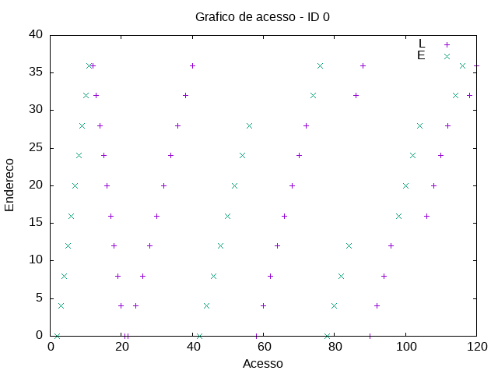

Percebemos inicialmente a escrita dos 10 números em sequência. Formando a primeira diagonal verde, repare que a distância entre os endereços é fixa devido à natureza do vetor que ela foi armazenada. Depois temos a diagonal roxa para baixo indicando a leitura dos itens para a impressão, a leitura é feita de baixo para cima, pois estamos lendo como se fosse uma pilha. Após isso, a diagonal roxa para cima indicando o processo de leitura ao desenfileirar. Nesse ponto, vale interromper momentaneamente a análise desse gráfico para olhar o da Fila 2.

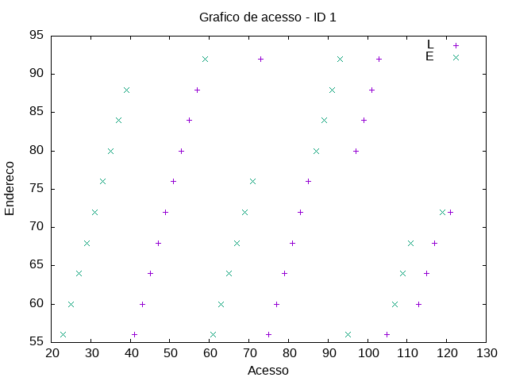

Perceba q no mesmo momento que a diagonal roxa subindo da Fila 1 que mostra o processo de leitura do desenfileirar, a Fila 2 está enfileirando todos os itens desenfileirados da Fila 1, menos o último, pois este foi removido devido ao comando de desempilhar na pilha. O processo se repete, de forma que se alternam leituras e escritas entre as filas, sendo as escritas menores em 1 do que as leituras correspondentes na outra fila e menores em duas unidades do que a última escrita nessa fila. Pode dar a impressão que essa ordem é perturbada, pois na segunda diagonal tem uma escrita acima das leituras e o tamanho da diagonal que começa no acesso 60 de escritas tem tamanho menor do que o esperado. Porém, é importante lembrar que as filas são circulares então esses endereços de memória são complementares no código para a formação da fila.

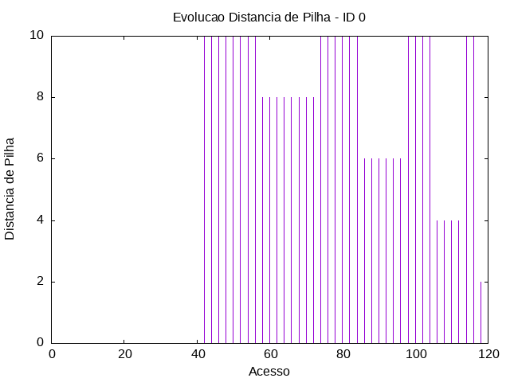

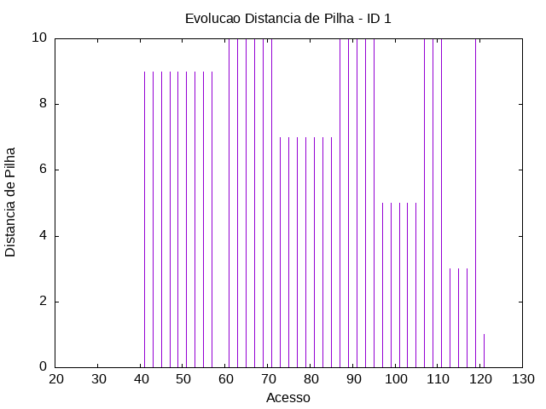 Ambos os gráficos representam o comportamento explicado anteriormente, de que a cada troca de fila o tamanho dela em relação a última vez que foi utilizada é duas unidades menor, por conta disso, podemos perceber nitidamente que a fila 1 fica com os tamanhos pares, enquanto a fila 2 com os ímpares. Além disso, temos os saltos para a distância de pilha igual a 10, devido a natureza circular da fila, apesar dos endereços estarem vazios eles ainda estão no caminho e formando a distância de pilha.

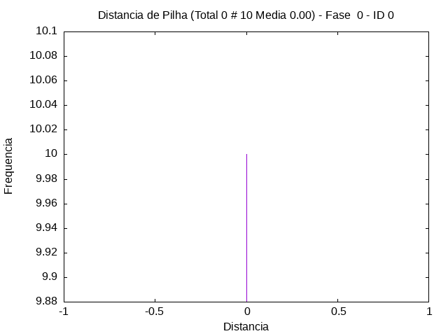

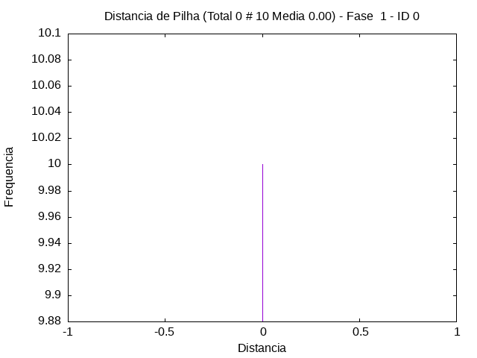

Como a fase 0 e a fase 1 são de empilhar e imprimir a distância de pilha se mantém em zero como esperado.

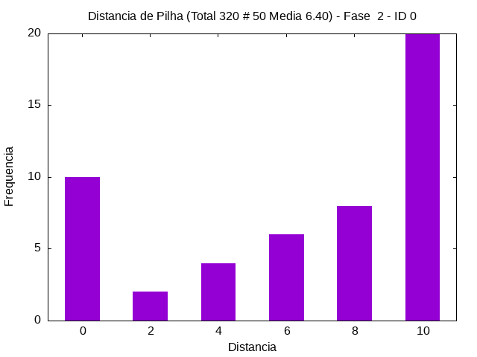

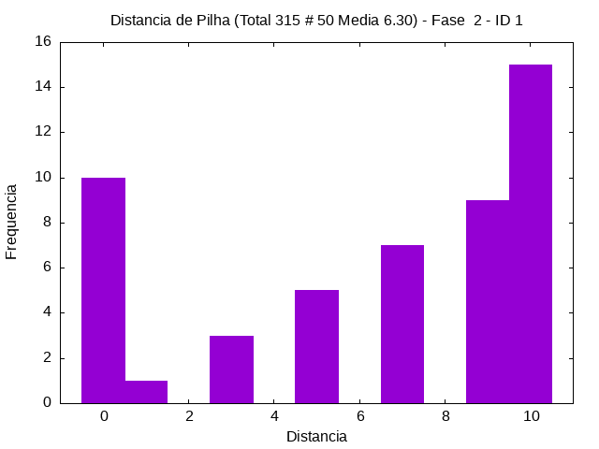

Os dois gráficos apenas mostram aquilo já deduzido no gráfico de pilha por ID, pois cada ID só apresenta comportamento em uma fase.